МУНИЦИПАЛЬНОЕ БЮДЖЕТНОЕ УЧРЕЖДЕНИЕ
ДОПОЛНИТЕЛЬНОГО ОБРАЗОВАНИЯ
ДОРОГОБУЖСКИЙ ДОМ ДЕТСКОГО ТВОРЧЕСТВА

Конспект открытого занятия
«Выполнение канзаши первым и вторым способом»

Педагог дополнительного образования
Кузина Валентина Анатольевна

г. Дорогобуж
2021 г.
Цель: обобщить и систематизировать знания воспитанников по теме «Выполнение канзаши первым и вторым способом»
Задачи:
Образовательные:
закрепить знания по теме выполнение канзаши первым и вторым способом.
Развивающие:
развивать творческие способности воспитанников; способствовать развитию познавательного интереса к занятиям, через использование информационных технологий; способствовать формированию и развитию самостоятельности воспитанников; развивать внимание.
Воспитательные:
воспитывать трудолюбия, взаимопомощь, сотрудничество.

Дидактический материал: инструкционные карты по выполнению канзаши.

Оборудование, инструменты, материалы: ножницы, клей «Момент», пинцет, свеча, шелковые ленты различной ширины, игла с большим ушком, бусинки разной формы и цвета, клеёнки, платочки.

Наглядные пособия: образцы изделий, презентация.

Ход занятия:
1. Организационный момент.
Наступило наше время
Все зашли спокойно в класс,
Стали все у парт красиво,
Поздоровались учтиво,
Тихо сели, спинки прямо.
Мы начнем трудиться снова.
Все меня внимательно
Слушать будут тихо,
А потом потрудимся
И увидим чудо.
2. Сообщение темы, постановка цели и задач занятия, мотивация учебной деятельности воспитанников.
В мире цветов так тепло и прохладно,
Целый букет ароматов и звуков.
Каждый цветок – он по своему нарядный…….
В форме изысканных, праздничных кубков!
В мире цветов я желала б остаться,
Стать героиней рассказов и сказок,
Чтоб красотой каждый день любоваться,
Слиться с гармонией света и красок!
- Ребята, почему это занятие я начала с этого стихотворения?
(потому что на предыдущих занятиях мы занимались изготовлением цветов в технике «канзаши»). Верно, и сегодня мы закрепим наши знания по данной теме, и покажем, чему мы научились, для этого я приглашаю вас на необычную экскурсию в мир канзаши, но вы будете не только слушателями, но иногда и экскурсоводами.
3. Вступительная беседа с презентацией.
На экскурсию идем,
И маршрут с собой берем!
Остановка первая – история искусства «канзаши», всем известно, что японцы непревзойдённые мастера утончённого дизайна. Вспомним переливы шёлковых кимоно, радужные веера или изысканные композиции бонсай. А уж икебана – искусство составления букетов – давно уже стало национальным брендом страны восходящего солнца. Не менее искусны японские мастера и в деле изготовления украшений для волос. (слайд 1-3)
Примерно 400 лет назад в Японии изменился стиль женской прически: женщины перестали причесывать волосы в традиционной форме а длинные прямые волосы стали укладывать в затейливые и причудливые формы.
(слайд 4-9).
Для укладки волос использовали различные предметы — шпильки, палочки, гребни. (слайд10-12).
Именно тогда простая расческа-гребень превращается в изящный необыкновенной красоты аксессуар, который становится настоящим произведением искусства. Японские гребни и шпильки стали выражением женского характера, социального положения и семейного статуса. Глядя на женскую прическу, можно было сказать, к какому социальному классу принадлежит женщина. Таким образом, украшения для волос стали играть очень важную роль в гардеробе японской женщины. Зачастую затраты на украшение волос превышали стоимость самого дорогого расшитого шелкового кимоно. До начала современной эпохи декоративные гребни и шпильки, известные под общим именем kanzashi, были важной частью японской моды и социальной культуры.
Однако с некоторых пор наблюдается возрождение традиций канзаши среди молодых японских женщин, которые желают добавить изящности и элегантности своим прическам.
Особое место среди канзаши занимают — цветочные украшения: шпильки, заколки, палочки и гребни с шелковыми цветами. Они создаются японскими мастерами из квадратов шелка техникой, известной как складывание. Каждый квадрат ткани, свернутый при помощи щипцов, превращается в один лепесток цветка. Они присоединяются к основе, чтобы создать целые цветы, или собираются с помощью шелковой нити, чтобы получилась последовательность цветов.
Канзаши – это не обычные заколки и украшения из ткани, не просто цветы. Это целое искусство, позволяющее творить и создавать потрясающие изделия. Технику «канзаши» придумали ремесленники из Японии. Они превращали квадраты из шёлковой ткани в лепестки при помощи щипцов и рисового клея. После они присоединялись к металлической основе или присобирались нитью, создавая цветы или целые композиции. Ими впоследствии украшали гребни, заколки, булавки, шпильки, носимые вместе с кимоно японскими женщинами. Также в технике канзаши можно выполнить ещё и птиц, и бабочек. Но самой распространенной художественной формой всё-таки являются цветы.
На сегодняшний день украшения в технике канзаши обретают свою популярность далеко за пределами Японии. «Канзаши» в современном варианте, это не только украшения для волос в виде всевозможных заколок, их можно использовать и в качестве брошей, различного декора и всего того, на что хватит Вашей фантазии! Сделать эти милые цветочные украшения не так сложно, как может показаться на первый взгляд.
Канзаши - украшения для волос, используемые в традиционных китайских и японских прическах.(слайд 13)
4. Следующий этап экскурсии «Разновидности канзаши» (слайд 14-15)
Для того, чтобы сделать то или иное канзаши, нам необходимо было изучить виды канзаши, их предназначение, и окунуться в мир японского искусства.

1. Канзаши, которые относят к так званому «порхающему» стилю – это канзаши с металлическими подвесками, прикрепленными посредством колец к основе украшения. (бира-бира)
2. У этих канзаши на конце шпильки у них находится плоский кружок, похожий на монету.(хираути)
3. Это канзаши, которые состоят из шпильки-заколки и чехла для нее, изготавливаются из черепашьего панциря, керамики или металла.
(когаи – канзаши)
4. Это острые длинные шпильки канзаши с декоративным шариком, расположенным возле треугольного или слегка загнутого конца шпильки.
(тама-канзаши)
5. Это украшения для волос, созданные из маленьких квадратов шелка, которые сворачиваются в лепестки, используя технику цумами.
(цумами – канзаши)
6.Канзаши часто делают из черепахового панциря и лакированного дерева в виде гребня, украшают жемчугом и перламутром, золотой фольгой
(куси-канзаши)
Молодцы девочки, вы знаете разновидности канзаши, а скажите какой вид выбрали мы с вами для изготовления.(цумами-канзаши).
5. Следующая остановка – «С чего начать»
О чем мы можем поговорить на этой остановке?
(О том из чего делают канзаши, какие инструменты используют и т.д).
Загадки о инструментах
1. Смотри, раскрыл он пасть,
В нее бумагу можно класть:
Бумага в его пасти,
Разделится на части. ( Ножницы)
2. В белом поле по дороге
мчится конь мой одноногий
и на много-много лет
оставляет он свой след (Карандаш)
3. Кто я, если прямота
Главная моя черта? (Линейка)
4. Я так хорош,
Лучше меня ты не найдешь!
Так сдружу я деревяшки:
Планки, рейки, колобашки,
Что водой не разольешь! (Клей)
5. Этот нужный инструмент, нам прослужит много лет,
Чтобы мелкие детали,
Из руки не ускользали! (Пинцет)
6. Таять может, да не лед,
Не фонарь, а свет дает. ( Свечка)

6. Следующая остановка – Физкультминутка.
На лугу растут цветы (потягиваемся)
Небывалой красоты, (руки в стороны)
К солнцу тянутся цветы.
С ними подтянись и ты. (потягивание)
Ветер дует иногда,
Только это не беда. (махи руками)
Наклоняются цветочки,
Опускают лепесточки. (наклоны)
А потом опять встают.
И по - прежнему растут.
7. Следующая остановка – Охрана труда.
Любая работа требует сноровки-
Обращайся с инструментами ловко!
Инструментом пользуйся исправным-
И тогда, конечно, избежишь ты травмы

8. Следующая остановка - Практическая работа.
Сегодня мы выполним канзаши двумя способами.
Посмотрим современные канзаши этими способами. (слайд 16-31)
А) Выполнение канзаши 1 способом (технологическая карта у воспитанников) (слайд 32)
Не приходят сами по себе умения
Приложите старание и терпение.

- Нарезать квадраты. Сложить лепесток в треугольник.
- Сформировать лепесток.
- Закрепить уголок ниткой.
- Обрезать заднюю часть лепестка.
- Обработать обрезанную часть над свечой.
- Сформировать цветок из отдельных лепестков.

Следующая остановка - Физминутка для глаз:
Мы так долго обжигали.
(Сидя, потереть ладонями лицо)
Ох, глаза наши устали,
(Слегка прикрыть глаза веками)
Надо глазкам отдых дать,
Будем быстро мы моргать.
(Быстро моргать)
Раз, два, три, четыре, пять,
Будем быстро мы моргать.
А теперь глаза закроем,
(Выполнять упражнения в соответствии с указанием)
Широко опять откроем.
Раз – закроем, два – откроем,
Три – закроем, на четыре вновь откроем.
Раз, два, три, четыре, пять
Не устанем закрывать.
И ладошками глаза
Мы закроем не спеша,
Посидим в темноте.
Краска чёрная везде.
А теперь представим сразу,
Чёрную от сажи вазу.
Всё черным-черно кругом:
Чёрно небо, чёрен дом.
Снова мы глаза откроем,
На работу их настроим.

Б) Выполнение канзаши 2 способом. (слайд 33)

9. Итог занятия. Выставка.
Давайте прочитаем слова М. Горького.
Никакая сила не делает человека великим и мудрым
Как это делает сила труда.
- Как вы понимаете эти слова?
- Что интересного вы узнали сегодня на занятии?

Инструкционная карта 1
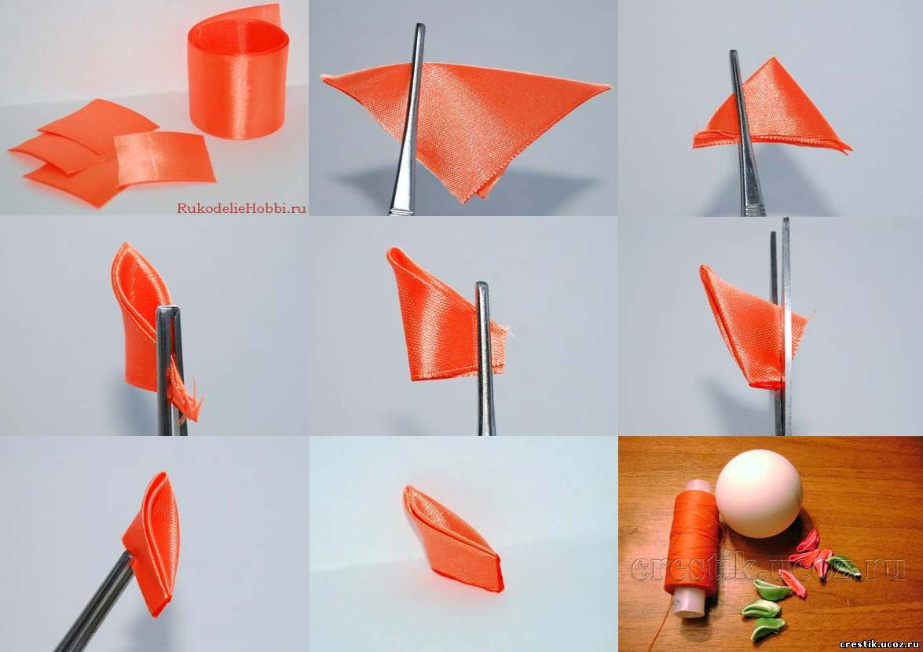

Инструкционная карта 2

